UTN - PROGRAMADOR FULL STACK 999200928

CLASE 1 (11-11-2025)

PROGRAMACION
Programar: Generar sistemas automatizados
ABC: Input -> process -> output (ej. sistema respiratorio del cuerpo humano)
ABC: n1 n2 + res = 3
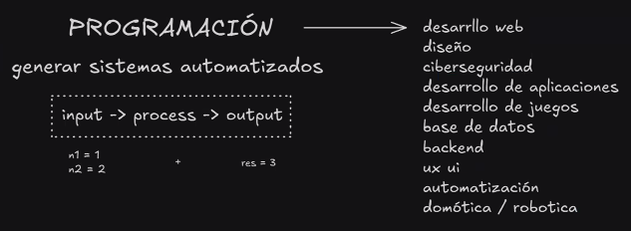

Cada uno puede buscar su especialización en el campo de la programación, este curso hace foco en el desarrollo web.

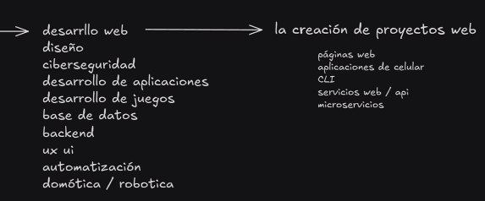
CLI: Command line interface (ver socks)
Buscar diferenciar nuestro perfil.

Visual Code Studio IDE: Entorno de Desarrollo Integrado (un software para programar), Infraestructura de Datos Espaciales (un conjunto de tecnologías para información geográfica) o la abreviatura de la electrónica de unidad integrada (un estándar para conectar discos duros).

Html: estructura el contenido de forma semántica
CSS: le da estilos al texto que tenemos
CSS se encarga del diseño, el formato y la presentación visual de una página web (colores, fuentes, diseño), mientras que JavaScript añade interactividad y dinamismo (botónes que funcionan, menús desplegables, contenido que se actualiza).

